¿QUÉ ES UN BIOMA?
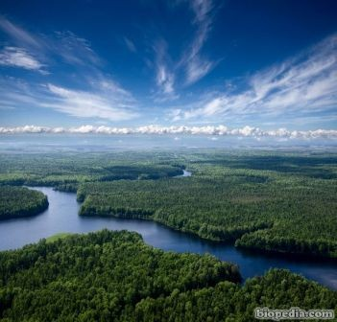
Un bioma es un área geográfica, muy grande en tamaño. Cada una de estas áreas posee algunos grupos de animales y plantas que son capaces de permanecer allí debido a su capacidad de adaptarse en ese tipo de entorno en particular. Los cambios en una región, como el clima y la distribución geográfica, diferencian a los biomas del mundo.
Enconarás biomas que se ajustan a la clasificación de praderas, tundras, bosques y desiertos. Estos son todos biomas terrestres, sin embargo, también existen numerosas áreas geográficas que contienen biomas de ambientes acuáticos. Resulta interesante explorar los diferentes ecosistemas que se encuentran dentro de un bioma, pues todos ellos son dependientes entre sí de diversas maneras.

